Степанюк Святослав Олегович
Заклад вищої освіти “Університет Короля Данила”
кафедра інформаційних технологій, студент
Науковий керівник: Слабінога Мар’ян Остапович, доцент кафедри ІТ ЗВО “УКД”

РОЗРОБКА КАТАЛОГУ АВТОРСЬКИХ ТУРІВ З ПОДОРОЖЕЙ ПО СВІТУ З ВИКОРИСТАННЯМ WEB-ТЕХНОЛОГІЙ

Розробка веб-сайту-каталогу авторських турів є важливою прикладною задачею, що обґрунтовується зростаючою популярністю туристичних подорожей, зокрема авторських турів, та необхідністю надання клієнтам якісної інформації про такі подорожі.
З огляду на це, було поставлено задачу розробити такий веб-сайт-каталог засобами платформи Wordpress з використанням сучасних веб-технологій.
Карта сайту подана на рис. 1.
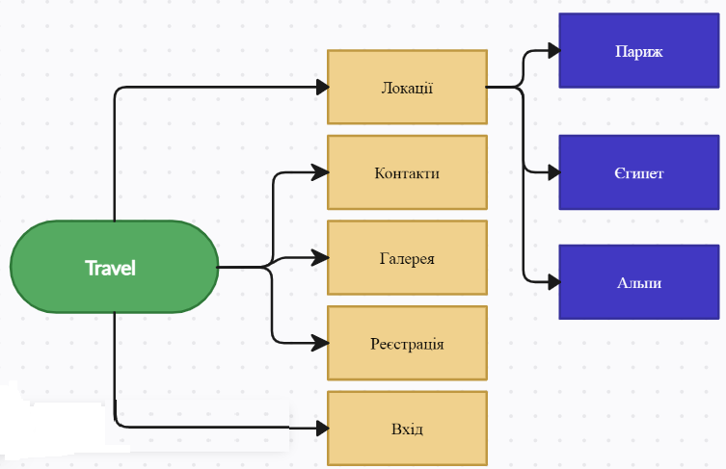
Рисунок 1 — Карта сайту-каталогу авторських турів
Функціональна частина веб-сайту (каталогу) авторських турів з подорожей по світу включає наступні елементи:
- Відображення турів. Веб-сайт має демонструвати різні авторські тури, організовані за різними категоріями, наприклад за країнами, типами турів (пішохідні, велосипедні, культурні, пригодницькі тощо), тривалістю турів, вартістю та іншими параметрами.
- Детальна інформація про тур. Кожний тур має мати власну сторінку з детальною інформацією, включаючи опис, ціну, дати, програму, включені та не включені послуги, фотографії, відгуки попередніх учасників та іншу важливу інформацію.
- Функція пошуку та фільтрації. Відвідувачі сайту повинні мати змогу шукати та фільтрувати тури за різними параметрами, щоб знайти тур, що найкраще відповідає їхнім потребам.
- Форма бронювання. На сторінці детального опису туру користувачі можуть заповнити форму бронювання, вказавши свої контактні дані, кількість учасників та спеціальні побажання.
Вигляд першого екрану головної сторінки сайту подано на рис. 2.
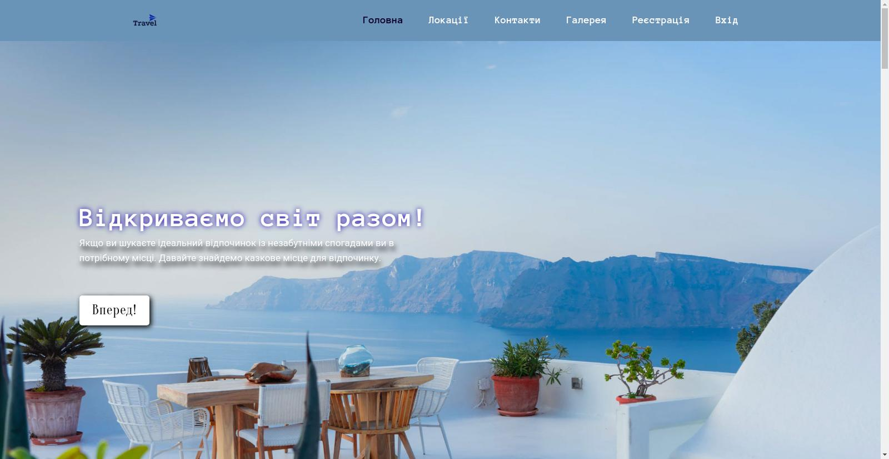
Рисунок 2 — Вигляд першого екрану головної сторінки сайту
Таким чином, створений веб-сайт дозволяє відображати каталог авторських турів у мережі інтернет
Література
1. Антоненко В. М. Сучасні Internet-технології : [навч. посіб. для студ. вищ. навч. закл.] / Антоненко В. М., Терейковський І. А., Терейковська Л. О. – Ірпінь : Нац. акад. ДПС України, 2007. – Ч. 1; Держ. податк. адмін. України, Нац. акад. держ. податк. служби України, Київ. фін.-екон. коледж НАДПС України Основи Web-дизайну, 2007. – 204 с.

